  гараж
  Республика Татарстан, Зеленодольский район, Нижние Вязовые муниципальное образование, Нижние Вязовые пгт, ул. Кузнечная, 25А
  Метро:
  600 000 ₽
  27 273 ₽ за м²
  Общая информация:
  Площадь: | 22.0 м²
  Комнаты: | None
  Здание: | административное
  Тип договора: | продажа объекта
  Пропускная система: | —
  Мебель: | —
  Телефонные линии: | —
  21 октября, 13:04
  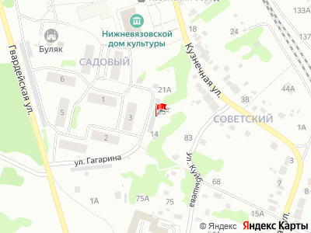
Представитель: Полезные люди Зеленодольск
Продается Гараж в п.г.т. Нижние Вязовые по микрорайон Садовый. Гараж кирпичный, перекрытия бетонные, имеется погреб, железные ворота.
Арт. 135275164
Телефоны: +7 936 706-93-67
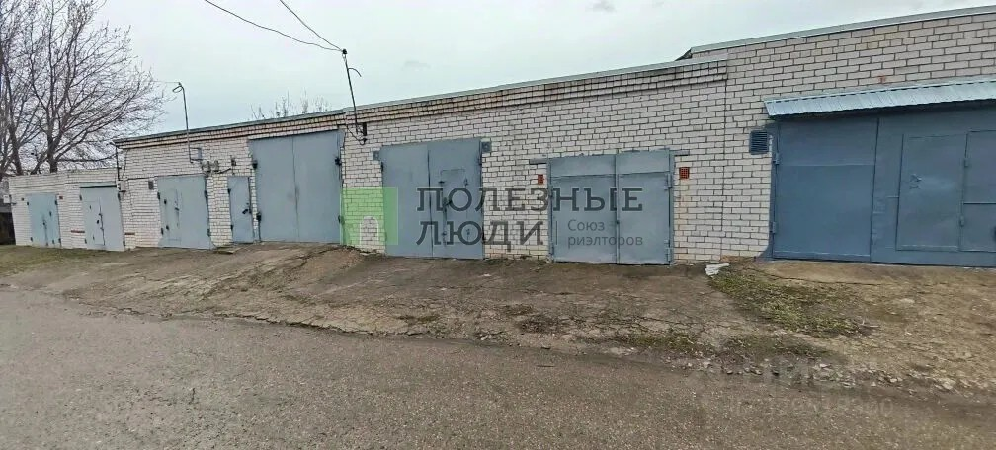 | 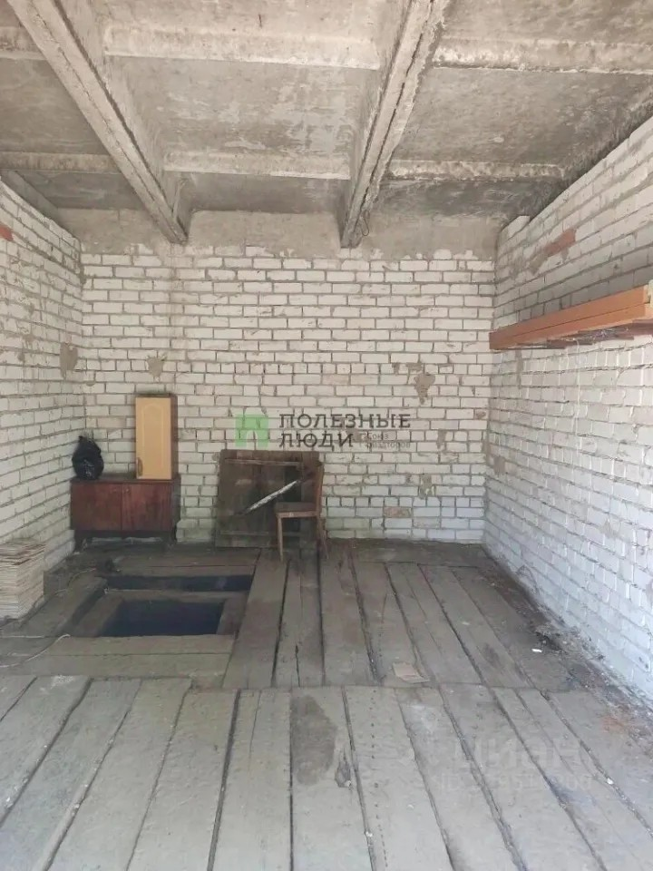
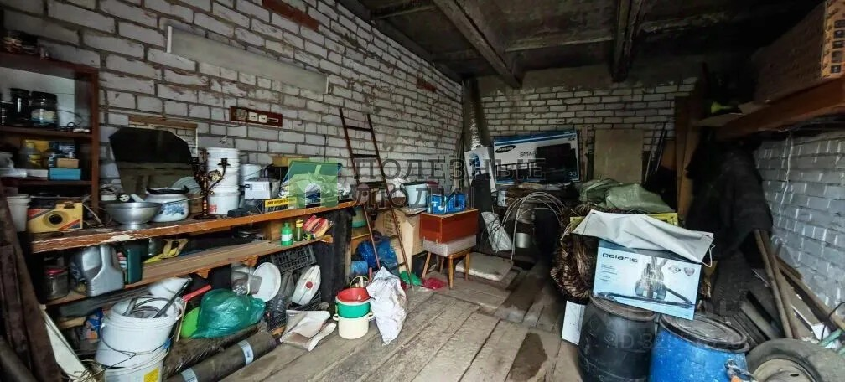 | 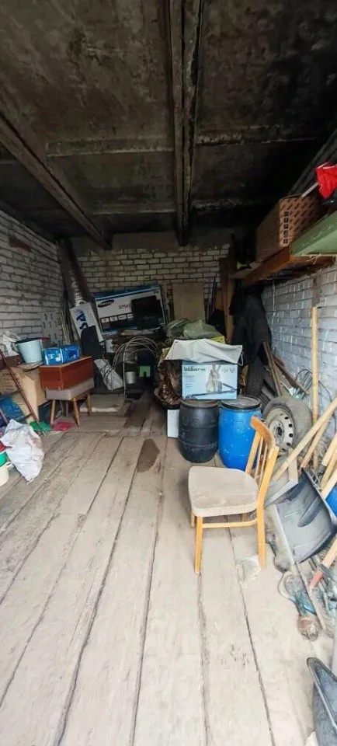
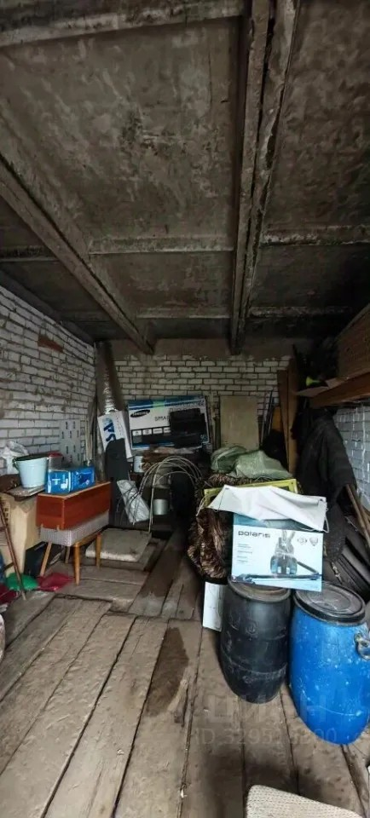 | 